

МИНИСТЕРСТВО ОБРАЗОВАНИЯ И НАУКИ

РЕСПУБЛИКИ ДАГЕСТАН

# **МКОУ «Чанкурбенскаясош»**

# Россия, Республика Дагестан, 368207 Буйнакский район сел. Чанкурбе, chancurbe_school@mail.ru

№_____ «_16_»__март_2020 г__

План мероприятий по повышению правовой культуры за 1 квартал 2020г.

|  |  |  |  |  |
| --- | --- | --- | --- | --- |
| № | Проводимые мероприятия | Класс | Сроки | Ответственные |
| 1 | Классные часы на тему:«Права ребенка»; «Дисциплина и порядок – наши верные друзья»; «Правонарушения и ответственность за них»;«Что такое поручение»; «Закон должен искоренять пороки и прививать добра».  «Мои права и обязанности»; «Правила и обязанности школьника. | 1-9 | Январь  Март | Зам по ВР  Кл.рук-ли |
| 2 | Встреча с инспектором по делам несовершеннолетних и социальным педагогом. | 9 | Февраль | Зам по ВР  социолог |
| 3 | Акция “Ребенок – тоже человек!”. | 5- 7 | Март | социолог |
| 4 | Родительский всеобуч тестирование родителей «Вы и ваш ребенок». | 5-9 | Систем. | Зам.по ВР  социолог |

Информацияопроделанной работе по повышению правовой культуры с учащимися МКОУ «Чанкурбенская СОШ»за 1 квартал 2019г.

Работа по профилактике правонарушений  ведется согласно плану работы школы.  В целях укрепления дисциплины в период поведения учебных занятий и других мероприятий в школе организовано ежедневное дежурство классных руководителей и учащихся. Классные руководители провели классные часы по темам: «Мои права и обязанности»;«Права ребенка»;«Дисциплина и порядок – наши верные друзья»;«Правонарушения и ответственность за них»;«Что такое поручение»; «Правила и обязанности школьника».

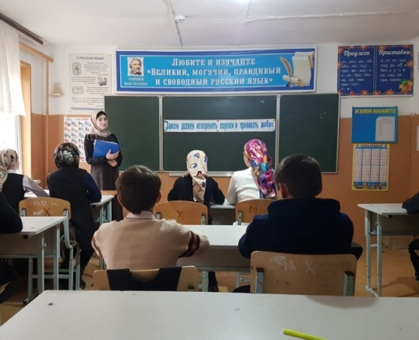

14.01.2020г. Социальный педагог Балитинова З.Т. провела урок на тему «Закон должен искоренять пороки и прививать добра».

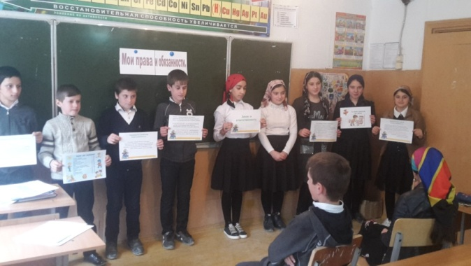

10.02.2020г. Классный час в 6 классе Алиев А.М. на тему: «Мои права и обязанности»способствовать осознанию ответственности за свои права.

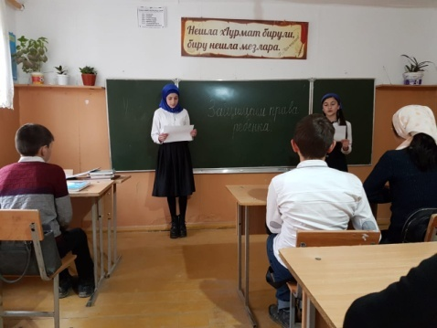

17.02.2019г. Классный час в 7 классе Алиев И.М.на тему: «Защищаем права ребенка»,воспитывать уважение к высказываниям одноклассников, их правам.

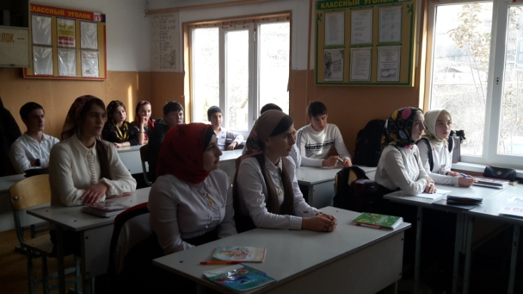

24.02.2019г. Классное мероприятие в 5 - 9классе зам по ВР Алиев М.М. на тему:«Тебе о праве,право о тебе». Цельобобщить знания детей об основных правах ребенка,  воспитывать правовую культуру учащихся.

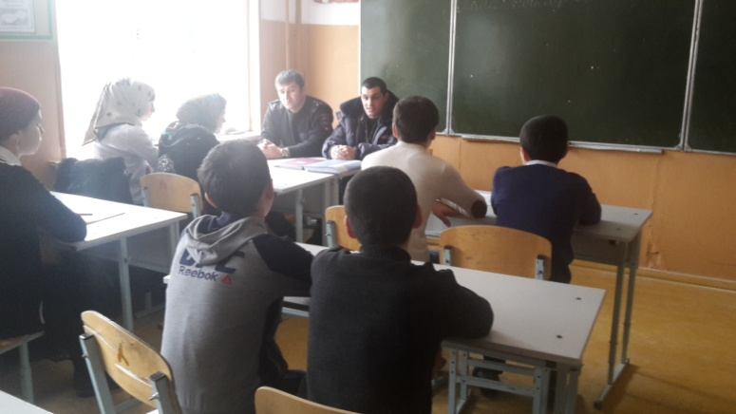 03.03.2020г.  встреча  учащихся 9-11 классов   с инспектором по делам несовершеннолетних.   В беседе освещались вопросы об административной  и уголовной ответственности несовершеннолетних за совершение преступлений и правонарушений, о коррупции,  а также, о правилах поведения детей.